CORONA informatie voor mensen met een hersentumor
De uitbraak van het corona virus (COVID-19) brengt voor iedereen ongekende uitdagingen en risico’s met zich mee. Dit geldt des te meer voor patiënten met een hersentumor. Vooral de diagnostiek en de behandeling bij mensen met een hersentumor moeten geen vertraging oplopen. Bezoek dus wel het ziekenhuis indien u en/of uw arts dat noodzakelijk vinden. Uit onderzoek bij mensen met kanker is tot nu niet gebleken dat zij ernstigere complicaties ontwikkelen als gevolg van een infectie met COVID-19. Ook niet indien ze chemo- of immunotherapie krijgen. Uitzonderingen hierop zijn mensen met longkanker of bloed- en lymfklierkanker.
Hieronder staan een aantal veel gestelde vragen en antwoorden m.b.t. hersentumoren en corona. Houd rekening met elkaar en zorg goed voor uzelf.
BELANGRIJK!!!
U komt als hersentumorpatient in aanmerking voor een 3de COVID-19 vaccinatie indien u:
- chemotherapie kreeg tijdens uw COVID-19 vaccinaties of
- minder dan 3 maanden voor uw COVID-19 vaccinaties chemotherapie heeft gehad
Voldoet u aan bovenstaande dan krijgt u voor ongeveer medio oktober 2021 een uitnodiging via het ziekenhuis waar u op dit moment onder behandeling bent.
Met deze uitnodiging kunt u een afspraak maken bij de GGD voor uw 3de COVID-19 vaccinatie.
Neem contact op met uw behandelend arts indien u aan bovenstaande criteria voldoet en nog geen uitnodiging heeft ontvangen.
Kan ik me als hersentumorpatiënt veilig laten vaccineren?
Wij adviseren al onze hersentumorpatiënten om zich wél te laten vaccineren zodra u vanuit de overheid / huisarts een uitnodiging krijgt.
Er zijn geen aanwijzingen dat het vaccin onveilig is voor mensen met kanker of behandeling voor kanker. Dit geldt ook voor patiënten met een hersentumor.
Het maakt hierbij niet uit welk merk vaccin u krijgt of welke behandeling (chemotherapie en/of radiotherapie) u krijgt. Ook het tijdstip van vaccineren ten opzichte van uw infuus of medicatie-inname is niet van belang.
De enige uitzondering hierop zijn patiënten die experimentele therapie in een studie of trial krijgen. In dat geval adviseren wij u te overleggen met uw behandelend arts.
Ons advies is gebaseerd op de richtlijn en handleiding van het RIVM van 13 januari. Deze zijn te vinden op de website: http://lci.rivm.nl.
Voor zover nu bekend zijn er ook geen veiligheidsrisico’s bekend voor mensen met epilepsie. Zie: https://www.epilepsie.nl/nieuws/detail/coronavirus-en-epilepsie/145
Ook als u gevaccineerd bent blijft het noodzakelijk om de 1,5 m in acht te nemen en de andere beschermende maatregelen op te volgen.
Wanneer ben ik als hersentumorpatiënt aan de beurt om gevaccineerd te worden?
Zie hier voor het meest actuele overzicht: https://www.rijksoverheid.nl/documenten/publicaties/2021/01/04/vaccinatiestrategie-flowchart
Moet ik mijn afspraken aan het ziekenhuis afzeggen?
In elk ziekenhuis in Nederland zijn maatregelen getroffen die een bezoek zo veilig mogelijk maken. Bent u in contact geweest met een besmette persoon of heeft u mogelijke klachten passend bij COVID-19 neem dan, vooraf aan de polikliniekafspraak, contact op met uw arts. In veel ziekenhuizen wordt u voor de afspraak aan het ziekenhuis gebeld of u of uw naasten klachten hebben die kunnen wijzen op een COVID-19 infectie.
Afspraken worden daar waar mogelijk telefonisch of via een web consult gedaan. Alle afspraken waarbij het noodzakelijk is om aanwezig te zijn, gaan door. Bent uw niet benaderd door uw arts of een medewerker van het ziekenhuis? Dan kan uw afspraak gewoon doorgaan. Op die manier krijgt u de zorg die u nodig heeft.
Is het veilig om het ziekenhuis te bezoeken?
Bij een bezoek aan het ziekenhuis staat uw gezondheid voorop. Binnen het ziekenhuis is het dragen van een mond-neusmasker verplicht. Er zijn maatregelen getroffen waardoor patiënten en medewerkers een veilige afstand van 1,5m kunnen bewaren. Patiënten die opgenomen zijn met een COVID-19 infectie liggen in strikte isolatie en komen niet in aanraking met niet-besmette mensen. Bij patiënten en medewerkers die verdacht worden van een COVID-19 infectie worden beschermende maatregelen genomen en testen afgenomen. Het aantal patiënten dat het ziekenhuis of de huisarts bezoekt wordt beperkt. Zo vinden bijvoorbeeld poliklinische afspraken daar waar mogelijk telefonisch of via een web consult plaats. De kans op besmetting in het ziekenhuis wordt zo tot een minimum gereduceerd. Op deze manier kunnen patiënten veilig ons ziekenhuis bezoeken, bijvoorbeeld voor poliklinische controle, röntgenonderzoek, diagnostische ingrepen en/of bloedafname.
Gaat mijn oncologische behandeling door?
De risico’s van de behandeling van een bezoek aan het ziekenhuis worden steeds afgewogen tegen de winst die de behandeling oplevert. Wanneer uw arts vindt dat de risico’s voor u te groot zijn dan wordt u daarover benaderd. Als u niet benaderd wordt kan uw behandeling gewoon doorgaan.
Kan ik mijn afspraak omzetten in een telefonische afspraak of een web consult?
Sommige afspraken kunnen telefonisch of via een web consult plaatsvinden. Wanneer uw arts het medisch verantwoord vindt om deze op die manier te laten plaatsvinden wordt u hierover benaderd. Alle polikliniekafspraken waarbij het noodzakelijk is om bij de huisarts of in het ziekenhuis aanwezig te zijn, gaan gewoon door. Bent u niet benaderd door uw arts? Dan gaat uw afspraak gewoon door.
Web consulten staan nog in de kinderschoenen. Bel met het ziekenhuis voor de mogelijkheden.

Wat kan ik zelf doen om de kans op besmetting in het ziekenhuis zo klein mogelijk te maken?
Neem maximaal één naaste mee tijdens uw bezoek aan een arts. Op deze manier minimaliseert u het aantal bezoekers en daarmee de kans dat bezoekers het coronavirus aan elkaar doorgeven
Mensen met klachten als reukverlies, neusverkoudheid, hoesten, koorts en/of recent opgetreden benauwdheid, kunnen beter eerst bellen met de arts voor het bezoek. Deze klachten kunnen wijzen op een COVID-19 infectie. Er worden dan speciale maatregelen getroffen.
Houd anderhalve meter afstand van anderen.
Draag een mond-neusmasker.
Pas goede algemene hygiëne toe:
- Was uw handen met water en zeep op de toiletten, doe bij voorkeur ringen af.
- Schud geen handen.
- Hoest en/of nies in uw elleboog.
- Gebruik wegwerpzakdoeken of tissue.

Heb ik als hersentumorpatiënt een hoger risico om corona (COVID-19) te krijgen of eraan te overlijden?
Uit onderzoek is tot nu niet gebleken dat mensen met kanker ernstigere complicaties ontwikkelen als gevolg van een infectie met COVID-19. Ook niet indien ze chemo- of immunotherapie krijgen. Uitzonderingen hierop zijn mensen met longkanker of bloed- en lymfklierkanker.
Mensen met ernstige chronische gezondheidsproblemen lopen een hoger risico op het ontwikkelen van ernstigere complicaties als gevolg van een infectie met COVID-19. Het gaat dan bijvoorbeeld om hart- en vaatziekte, een longaandoening, overgewicht, suikerziekte, een hogere leeftijd, roken, kanker of het gebruik van bepaalde medicatie. Complicaties van een COVID-19 infectie kunnen leiden tot opname op de IC en overlijden.
Welke medicijnen geven een verhoogde kans op complicaties van COVID-19?
Tot nu toe is uit onderzoek niet gebleken dat mensen die chemotherapie en/of immunotherapie een hoger risico hebben op complicaties van een infectie met COVID-19. Overigens hebben mensen met longkanker of een hematologische maligniteit wel een hoger risico op ernstige complicaties van COVID-19.
Hoe kan ik mezelf beschermen tegen een infectie met COVID-19?
Laat u vaccineren zodra u een oproep krijgt van de huisarts of de overheid. De beste manier om ziekte te voorkomen, is door niet aan het virus te worden blootgesteld.
De belangrijkste maatregelen die u kunt nemen om verspreiding van het coronavirus te voorkomen:
- Ga alleen naar buiten als dat echt nodig is.
  - Bijvoorbeeld om boodschappen te doen, ziekhuisbezoek of voor een frisse neus.
- Werk thuis als het kan
- Houd 1,5 afstand van anderen (2 armlengtes)
  - Ook op straat en in de supermarkt
- Was uw handen regelmatig
  - Was ze gedurende tenminste 20 seconden met water en zeep
- Hoest en nies in de binnenkant van uw elleboog
- Gebruik papieren zakdoekjes
- Raak uw ogen, neus en mond zo weinig mogelijk aan
- Draag een mond-neusmasker
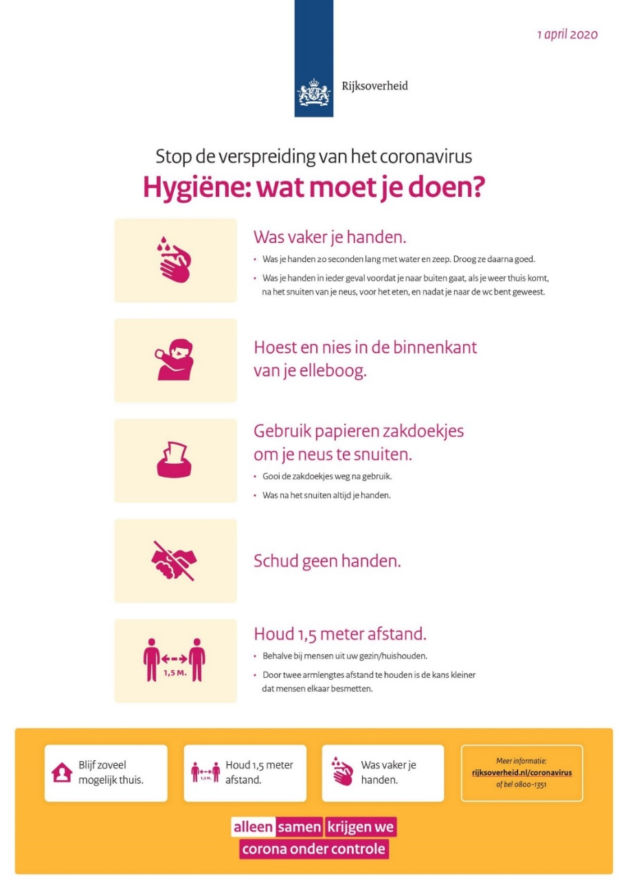
Wat moet ik doen als ik symptomen van een COVID-19 infectie heb?
Symptomen COVID-19
De symptomen van het nieuwe coronavirus zijn divers. Sommige mensen lijken er amper iets van te merken. Anderen worden ernstig ziek. De volgende klachten komen voor:
- Verlies van reuk en/of smaak
- Verkoudheid
- Niezen
- Hoesten
- Keelpijn
- Moeilijk ademen
- Koorts
Wat doe ik bij bovenstaande symptomen?
Blijf thuis en zorg dat u anderen niet besmet.
Neem contact op met uw huisarts en/of specialist en bel opnieuw indien de klachten verergeren:
- U wordt in een paar dagen steeds zieker
- U ademt steeds moeilijker (bijvoorbeeld bij het lopen)
- U krijgt koorts

Wat moet ik doen als ik nog vragen heb?
RIVM landelijke informatielijn coronavirus 0800-1351 (dagelijks bereikbaar van 8:00 - 20:00 uur).
Bel uw (huis)arts of lokale GGD.

Waar staat goede informatie m.b.t. corona (en kanker)?
Landelijk
Rijksoverheid
RIVM
NFK
Hersentumor.nl
Kanker.nl
Voeding&KankerInfo
KWF
Ziekenhuizen (corona pagina)
Amsterdam UMC
Antoni van Leeuwenhoek
Catharina
Erasmus MC
ETZ
Haga
HMC
Isala
LUMC
MUMC
Radboud UMC
Rijnstate
UMCG
UMCU

International
Coronavirus disease (COVID-19) outbreak page
Novel Coronavirus (COVID-19) Situation dashboard
IBTA COVID-19 Information for the International Brain Tumour Community (veel actuele verwijzingen m.b.t. hersentumoren en corona)

Colofon
Deze informatie met betrekking tot het coronavirus COVID-19 en hersentumorpatiënten is geschreven door dr. Walter Taal¹, dr. Filip de Vos², dr. Dieta Brandsma³, dr. Mark ter Laan⁴, drs. Peter-Paul van der Toorn⁵ en dr. Jacoline Bromberg¹ onder auspiciën van de LWNO.

1. afdeling Neuro-Oncologie/Neurologie, Erasmus MC Kanker Instituut, Rotterdam; 2. afdeling Interne-Oncologie, UMCU, Utrecht; 3. afdeling Neurologie, AvL/NKI, Amsterdam; 4. Afdeling Neurochirurgie, Radboud UMC, Nijmegen; 5. Afdeling Radiotherapie, Catharina Ziekenhuis, Eindhoven

